Chapitre 6- Transferts Thermiques : Questionnements
Comment réduire sa facture de chauffage
Quel critère pour l’isolation
Comment perd-on de la chaleur
Pourquoi quand on se rapproche du soleil en altitude il ne fait pas plus chaud
Effet mpemba (eau chaude gèle plus vite que de l’eau à froide)
http://fr.wikipedia.org/wiki/Effet_Mpemba#cite_note-13

Chapitre 6- Transferts Thermiques : Expérimentations

Influence du revêtement de sol sur le transfert thermique
Si l’on mesure les températures d’une pièce, la nature du corps sur lequel on mesure ne change pas la température :
- Carrelage : 17,8°C
- Plastique : 18°C
- Métal : 18°C
- Bois : 18°C
Tous les corps sont à la même température, malgré tout, la sensation de chaleur est différente suivant les matériaux que l’on touche.
Les divers corps semblent évacuer différemment la chaleur que l’on génère.
Plus le matériau évacue la chaleur, plus la sensation de froid est importante

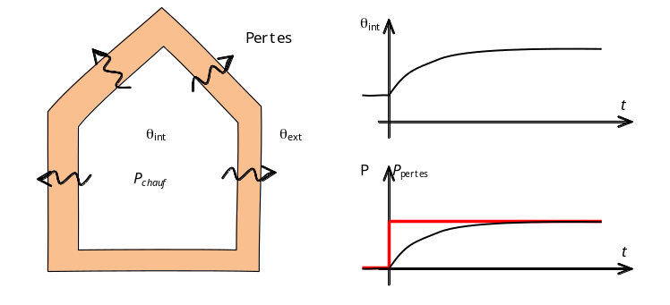
Expérience sur le transfert de la chaleur de divers matériaux :

Réaliser le montage ci-contre puis régler la puissance de chauffe au thermostat 1, laisser préchauffer 10 min.  Ensuite placer le matériau sur le support et on relève la température après 3 minutes.  On fait la même manipulation pour les autres revêtements. Compléter le tableau suivant : |  |  | 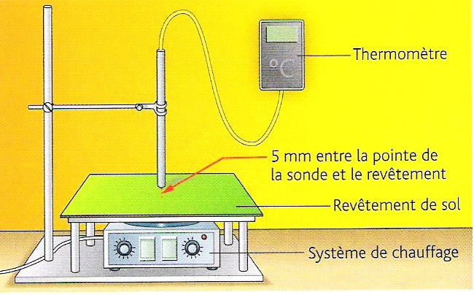
Revêtement | Bois contreplaqué | Bois  Stratifié | Carrelage
Température (°C) | 39,3 | 40,7 | 42,2
Quel type de revêtement doit-on placer au dessus de la résistance chauffante pour qu’il conduise le mieux la chaleur.
Le carrelage est le revêtement qui permet le meilleur transfert de chaleur.
Le carrelage est donc moins isolant (ou plus conducteur) que le bois.

Influence de l’épaisseur d’une paroi sur la résistance thermique
Réaliser le même montage ci-dessus puis régler la puissance de chauffe à un niveau moyen et on le fait chauffer pendant 10 minutes, ensuite placer une plaque de bois de 10 mm d’épaisseur et relever la température après 3 minutes.
Refaire la même manipulation pour des épaisseurs de bois différentes et compléter le tableau suivant :
Epaisseur bois(mm) | 10 | 20 | 30
Température (°C) | 39,3 | 31
Epaisseur carrelage (mm) | 6 | 12 | 18
Température (°C) | 42,2 | 37 | 28,4
L’épaisseur de la paroi a-t-elle une influence sur le transfert de chaleur ?
1) Oui, l’épaisseur de la paroi influe sur le transfert de chaleur. Le transfert de chaleur diminue lorsque l’épaisseur de la paroi augmente.
2) Les paramètres à prendre en compte sont :
– le type de matériau
– l’épaisseur de ce matériau : plus elle sera grande, meilleure sera l’isolation.

Approche de la détermination d’une résistance thermique :
Le cube est très isolé sur ses 5 faces.  Seule une face est constituée du matériau à étudier.  L’apport de puissance se fait de manière électrique par le biais d’une lampe à incandescence.  On mesure la température grâce à deux thermocouples placés de part et d’autre du matériau à étudier.  Si on suppose que toute la puissance s’échappe par le matériau testé. | 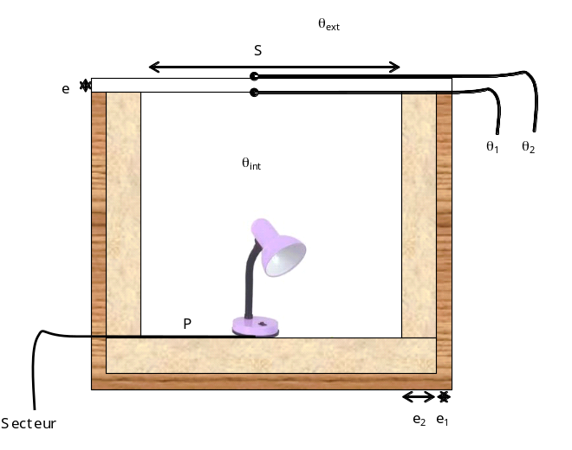
Alors 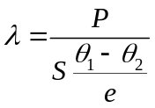
P est la puissance en W traversant la paroi
S est la surface de la paroi en m²
θ₁-θ₂ est la différence de température de part et d’autre de la paroi en degrés Celsius ou Kelvin
e l’épaisseur de la paroi
λ : coefficient de conductivité thermique en W.m⁻¹.K⁻¹

Interprétation de cette formule, plus facilement compréhensible sous la forme 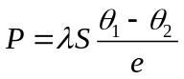
- Elle traduit donc le fait que plus la puissance donnée traversant la paroi est importante plus l’écart de température est important.
- Pour une puissance donnée, si l’on augmente la surface d’échange, la différence de température va baisser de façon à garder la puissance constante
- Pour une puissance donnée, si l’on augmente l’épaisseur, la différence de température va augmenter de façon à garder la puissance constante
- Le coefficient reliant la puissance P à 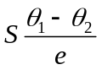 dépend du matériau, comme il est placé au numérateur, s’il augmente, l’écart de température doit diminuer, donc il traduit la facilité de passage de la puissance, on l’appellera donc λ : coefficient de conductivité thermique.

S=42cmx42cm
Styrodur  e=24 mm  P=22,4 W  θ_{int}= 57,8°C  θ₁= 56°C  θ₂= 26,5°C  θ_{ext}= 21°C | BA13  e=13 mm  P=22,2 W  θ_{int}= 51,1°C  θ₁= 43,1°C  θ₂= 31,6°C  θ_{ext}= 20°C
On observe que pour une même puissance de chauffage la température atteinte lorsqu’on est isolé avec du styrodur est plus élevée qu’avec du BA 13.
L’isolation permet donc pour une même puissance de chauffage d’atteindre une température intérieure plus importante.
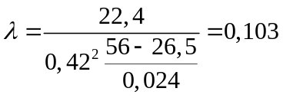W.m⁻¹.K⁻¹  La littérature donne des coefficients plutôt compris entre 0,02 et 0,03 W.m⁻¹.K⁻¹ | 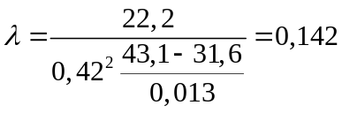 W.m⁻¹.K⁻¹  La littérature donne des coefficients plutôt compris autour de 0,46.
Causes d’erreurs dans la manipulation:
- Il faut bien attendre la stabilisation en température (le styrodur a une inertie (vitesse de montée en température ) plus faible que le BA 13), la stabilisation en température du BA 13 était donc moins bonne que celle du styrodur.
- La puissance mesurée est peut-être plus faible (on mesure la puissance électrique alors que ce qui nous intéresse est la puissance thermique de la lampe).De plus on a omis le fait qu’une partie de la puissance a pu partir par les autres parois.
- La surface est peut-être plus grande que ce que l’on a mesuré
- L’écart de température devrait être plus grand pour que notre résultat se rapproche de celui de la littérature (notre thermocouple n’est peut-être pas très en contact avec la paroi)
- L’épaisseur est peut-être plus petite

Etude de diverses configurations: maquette de maison
S=22,7 cm x 31,5 cm | 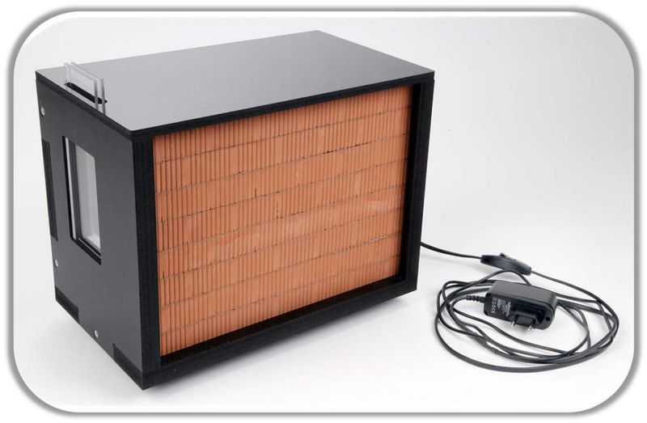
Bois  e= 24 mm  P=17,6 W  θ_{int}= 41,9°C  θ₁= 41°C  θ₂= 25,7°C  θ_{ext}= 21°C  θ_{paroi}= 40,2°C | Brique alvéolée  e= 24 mm  P=17,6 W  θ_{int}= 40 °C  θ₁= 36,9°C  θ₂= 27,5°C  θ_{ext}= 21°C  θ_{paroi}= 38,5°C
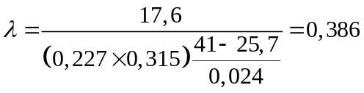  La littérature donne des coefficients plutôt compris entre 0,10 et 0,25 W.m⁻¹.K⁻¹ | 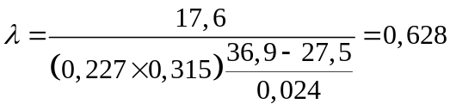  La littérature donne des coefficients plutôt compris entre 1,10 et 1,5 W.m⁻¹.K⁻¹ pour de la brique pleine.  La nôtre étant alvéolée, c’est normal que l’on trouve un coefficient plus faible

Comment s’effectuent les transferts thermiques dans les gaz ? :
Réaliser le montage ci-contre en utilisant un tube en verre. Allumer une seconde bougie et la placer sous le coude de façon à ce que la flamme chauffe l’air contenu dans le tube. Observer la flamme de la bougie placée à l’entrée du tube.  1) Comment réagit la flamme de la première bougie lorsque l’on chauffe l’air dans le tube ?  2) Comment expliquer ce phénomène ?  3) Comment la chaleur circule-t-elle dans la pièce chauffée ? | 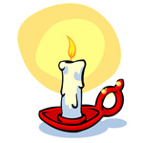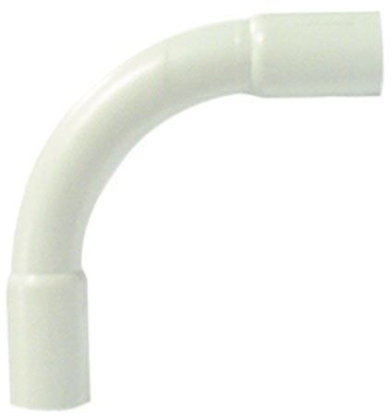

1) La flamme de la première bougie est aspirée dans le tube.
2) Le chauffage de l’air à l’intérieur du tube engendre un mouvement de convection de l’air partant du point le plus bas vers le point le plus haut. La flamme s’incline vers l’entrée du tube, sous l’effet de ce mouvement d’air.

3) Dans une pièce chauffée l’air chaud se déplace par convection, il monte et est remplacé par l’air froid qui descend pour se réchauffer à son tour au contact du plancher chauffant.

Chapitre 6- Transferts Thermiques : Cours

Capacités exigibles

Compétences
1 | Rechercher, extraire et organiser l’information utile,
2 | Réaliser, manipuler, mesurer, calculer, appliquer des consignes
3 | Présenter la démarche suivie, les résultats obtenus, communiquer à l’aide d’un langage adapté
4 | Raisonner, argumenter, pratiquer une démarche expérimentale ou technologique, démontrer,

Capacités
Thème : Habitat
Sous-Thème : Gestion de l’énergie dans l’habitat
Notions et Contenus :
3. Transferts thermiques : conduction, convection, rayonnement. Flux thermique, résistance thermique. Caractéristiques thermique
H.3.10. | 1 | Prévoir le sens d'un transfert thermique entre deux systèmes dans des cas concrets ainsi que leur état final Ex 1-2-11-12-19
H.3.11. | 2 | Décrire qualitativement les trois modes de transfert thermique en citant des exemples. Ex résolu-4-19-20-21
H.3.12. | 3 | Réaliser expérimentalement le bilan thermique d'une enceinte en régime stationnaire. Activité doc, Expérimentation, Ex résolu
H.3.13. | 2 | Expliciter la dépendance entre la puissance rayonnée par un corps et sa température. Ex 8-9-10-18-22
H.3.14. | 2 | Citer le lien entre la température d'un corps et la longueur d'onde pour laquelle l'émission de lumière est maximale. Ex 18-
H.3.15. | 2 | Mesurer l'énergie échangée par transfert thermique Ex 3 - Expérimentation Ex 19

Thème : Vêtements et revêtements
Sous-Thème : Propriétés des matériaux
Notions et Contenus :
19. Transferts thermiques : conduction, convection, rayonnement.
V.19.59. | 0 | Décrire qualitativement les trois modes de transfert thermique en citant des exemples
20. Flux thermique
V.20.60. | 1 | Classer des matériaux selon leurs propriétés isolantes, leur conductivité thermique étant données. Activité expérimentale 1 Ex 5-12-13
V.20.61. | 3 | Définir la résistance thermique Ex 6-7-14-15-17
21. Conductivité thermique des matériaux. Résistance thermique
V.21.62. | 3 | Déterminer la résistance thermique globale d'une paroi d'un système constitué de différents matériaux Activité expérimentale :

Transmission de la chaleur :

Sens de transfert thermique entre deux corps
Dans l’exemple d’une habitation, en hiver la maison cède de la chaleur au milieu extérieur, alors qu’en été, la maison reçoit de la chaleur du milieu extérieur. Donc, on peut conclure :
Un transfert d’énergie thermique entre deux corps s’effectue toujours du corps chaud vers le corps froid.
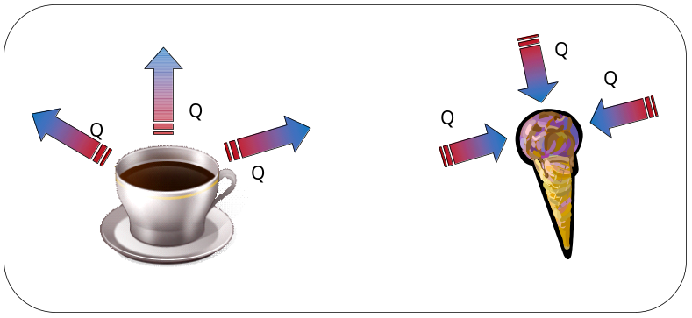
Ex 1-2

Différents modes de transfert thermique :
Il existe 3 modes de transfert thermique :
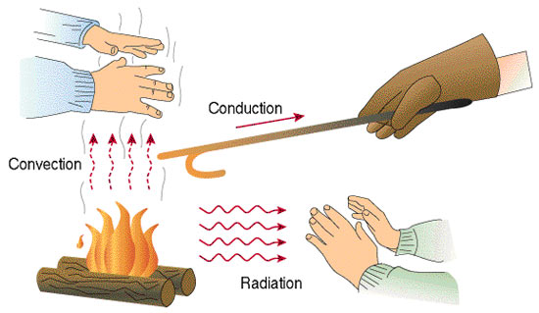

Transfert de la chaleur par conduction :
Lorsque les molécules s'échauffent à la surface d'un corps sous l'effet du rayonnement solaire, elles transmettent cette chaleur aux molécules voisines ; et de proche en proche, la chaleur captée se répartit dans toute la masse du corps, jusqu'à atteindre à l'uniformité des températures.  La CONDUCTION est le mode de transport de chaleur qui nous est le plus familier : Lorsque deux corps sont en contact, la chaleur passe de l'objet le plus chaud vers l'objet le plus froid.  Le phénomène de conduction se fait par un "courant de chaleur". Il n'y a par contre aucune propagation de la matière au cours de ce processus. C'est un phénomène au cours du quel l’énergie est transférée par la collision des particules (atomes et molécules) des corps. | 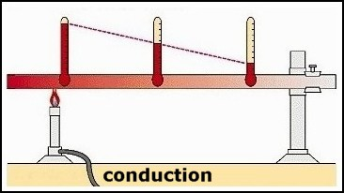  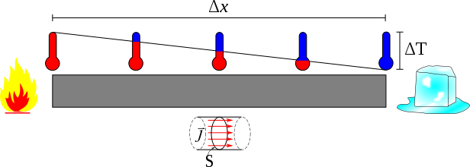

Transfert de la chaleur par convection :
La CONVECTION est un mode de transport de la chaleur qui consiste en un déplacement de fluide. La convection est due à l'effet de la température sur la densité du fluide.  Propagation de la chaleur dans un fluide, due à une variation de température entraînant le déplacement des molécules. Ici, l’eau chauffée se dilate, s’élève et cède sa chaleur à l’air.  Exemple : Une pièce est chauffée par convection par un radiateur électrique (déplacement de l’air). | 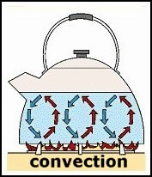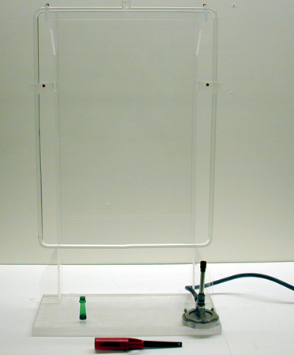  http://faraday.physics.uiowa.edu

Transfert de la chaleur par rayonnement :
Ce mode de transfert est basé sur la perte d'énergie d'un corps sous forme de rayonnement, c'est à dire l'émission d'ondes électromagnétiques par un corps qui se propage même dans le vide. | 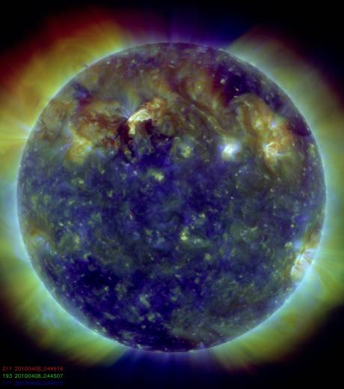 | 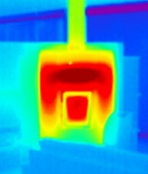
La chaleur des braises se propage par rayonnement, avec un maximum d’émission thermique situé dans l’infrarouge.
Quand un corps est porté à une très haute température, l'énergie cinétique (de mouvement) des particules du corps entraîne une augmentation de l'énergie des électrons. Les électrons vont alors retourner dans leur état normal en perdant cette énergie sous forme d'un rayonnement électromagnétique.
Exemple : Le rayonnement solaire, concentré à l'aide d'une loupe sur une petite surface de papier, entraîne un échauffement local de celui-ci, suffisant pour l'enflammer.

 | Convection | Rayonnement | Diffusion thermique
Principe | Déplacement de matière et donc de chaleur suivant le principe d’Archimède | Transport d’énergie par le biais du champ électromagnétique | Vibrations ou chocs dans la matière (molécules et électrons) se propageant de proche en proche des milieux chauds vers les milieux froid ce qui est une application du second principe
Vide | Non | Oui | Non
Solide | Non | Oui, si transparent | Oui
Fluide | Oui | Oui, si transparent | Oui

Ex 4-11-12

Transfert thermique par conduction :

Flux thermique à travers une paroi (Φ) :
Dans le cas d’une paroi pleine d’aire "S",  d’épaisseur "e",  constituée d’un matériau de conductivité thermique "λ" ;  la face chaude de la paroi est à la température "θ₁", la face froide est à la température "θ₂".  ΔE : Energie échangée ou la quantité de chaleur transférée par conduction à travers la paroi de la face chaude à la face froide, pendant Δt.  Le flux thermique est alors défini par la loi de Fourier :  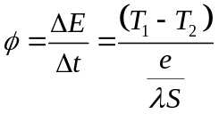 | 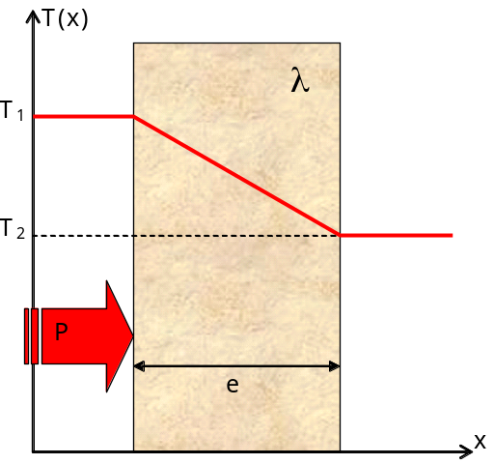

Φ : flux thermique (W) | Δ t : durée en (s) | Δ E : quantité de chaleur (J)
S : aire en (m²) | θ : température en (K) | R_{Th} : résistance thermique en (m².K.W⁻¹)

Conductivité thermique (λ) :
Certains matériaux conduisent moins la chaleur, ce qui se répercute par une différence de température de part et d’autre de leur paroi plus importante. Cette capacité dépendante du matériau est caractérisée par un coefficient de conductivité thermique λ (Lambda)
Définition : La conductivité thermique λ (Lambda) d’un matériau exprime sa capacité à conduire la chaleur par conduction et qui s’effectue dans le sens des températures décroissantes.
Elle s’exprime en (W.m⁻¹.K⁻¹) ou (W.m⁻¹.°C⁻¹).
Matériau | λ en W.m⁻¹.K⁻¹ | Classification
Polyuréthane | 0,025 | Bon isolant
air | 0,026 | Bon isolant
Polystyrène extrudé | 0,03 | Bon isolant
Soie | 0,04 | Bon isolant
Laine de chanvre | 0,04 | Bon isolant
Polystyrène expansé | 0,04 | Bon isolant
Perlite exfoliée | 0,05 | Bon isolant
Laine de coco | 0,05 | Bon isolant
Liège expansé | 0,05 | Bon isolant
Panneaux de fibre de bois | 0,05 | Bon isolant
Laine de lin | 0,035 à 0,038 | Bon isolant
Ouate de cellulose | 0,035 à 0,040 | Bon isolant
Laine de roche | 0,038 à 0,047 | Bon isolant
Laine de verre | 0,034 à 0,056 | Bon isolant
Vermiculite exfolliée | 0,05 à 0,07 | Bon isolant
Chanvre en vrac | 0,05 à 0,07 | Bon isolant
Brique de chanvre | 0,12 | Conducteur moyen
Papier | 0,13 | Conducteur moyen
Bois de sapin | 0,13 | Conducteur moyen
Huile moteur | 0,15 | Conducteur moyen
Brique monomur | 0,11 à 0,18 | Conducteur moyen
Bois | 0,10 à 0,25 | Conducteur moyen
Béton cellulaire | 0,16 à 0,24 | Conducteur moyen
Placoplatre | 0,46 | Conducteur moyen
Eau | 0,58 | Conducteur moyen
Bloc de terre comprimée | 1,05 | Conducteur moyen
Brique de terre crue | 1,1 | Conducteur moyen
Brique de terre cuite | 1,15 | Conducteur moyen
Verre | 1,2 | Conducteur moyen
Béton plein | 1,75 | Conducteur moyen
Pierre lourde | 2,1 à 3,5 | Conducteur moyen
acier | 46 à 52 | Bon conducteur
Fer | 73 | Bon conducteur
Cuivre | 386 | Bon conducteur

Remarques :
          - Plus λ est petit, plus le matériau est isolant.
          - L’air est un mauvais conducteur thermique : sa conductivité thermique est 20 000 fois plus faible que celle du cuivre.

Résistance thermique (R_{Th}) :
La résistance thermique (R_{Th}) de la paroi indique la capacité à ralentir le transfert thermique  La résistance thermique est donc inversement proportionnelle à la conductivité thermique, proportionnelle à la l’épaisseur.  Plus sa valeur est grande, plus la paroi est isolante. La résistance thermique est donnée par :  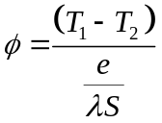 et 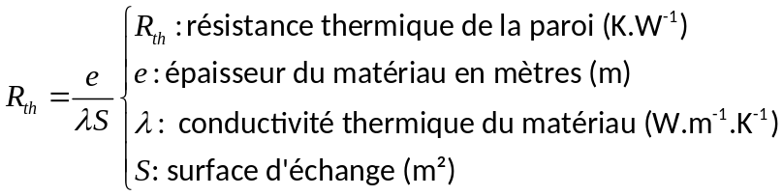 | 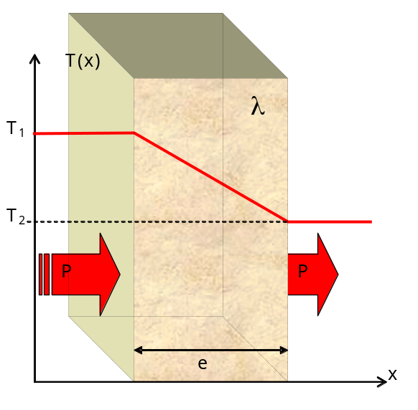
Classiquement les fabricants d’isolant donnent le paramètre 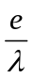 de leur isolant  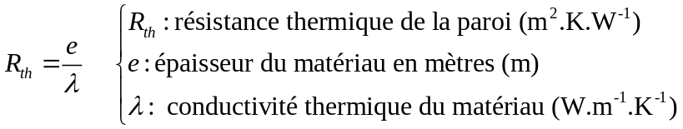 | 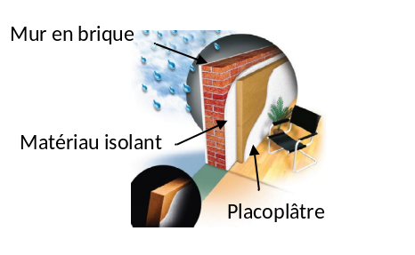
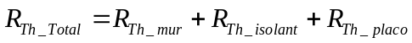 | 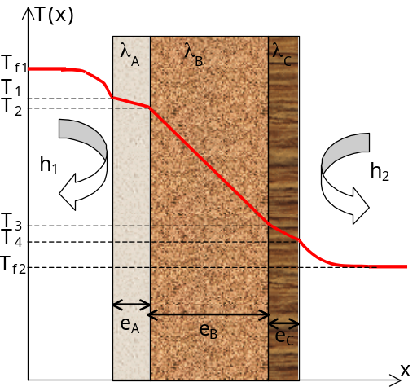
Ex 3-5-6-7-Nathan résolu p89-13-14-15-16-17-19-20-21

Transfert thermique par rayonnement :

Puissance rayonnée par un corps (Φ) :
Un corps porté à une température T émet un rayonnement électromagnétique. La puissance rayonnée par une surface "S" ou flux thermique est donnée par la loi de Stefan : (modèle du corps noir) :  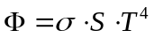 |  |  | 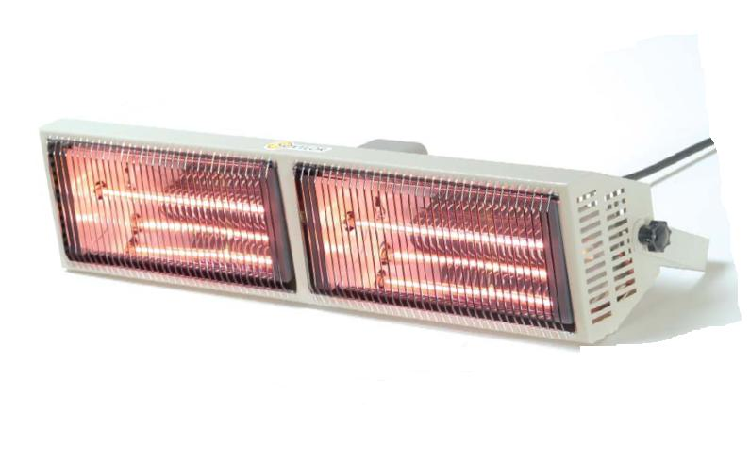
Φ : puissance rayonnée en "W" | σ : 5,67.10⁻⁸W.m⁻².K⁻⁴. Constante de Stefan | S : aire de la surface qui rayonne en m². |  | T : température du corps en K.
Remarque :
- La pose de ce revêtement recouvert d’une feuille d’aluminium a pour but de limiter les pertes par rayonnement.
- Les radiateurs à rayonnement infrarouge sont souvent utilisés pour chauffer les terrasses de café. 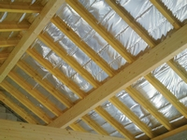

Spectre d’émission et température d’un corps :
Le spectre d’émission d’un corps chauffé à une intensité maximale pour une longueur d’onde notée λ_{Max}. La loi de Wien permet de calculer cette longueur d’onde λ_{Max} en fonction de la température T.  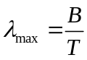  B : 2,9.10⁻³ en (K.m)  T : température en (K)  λ_{Max} : longueur d’onde en (m) | 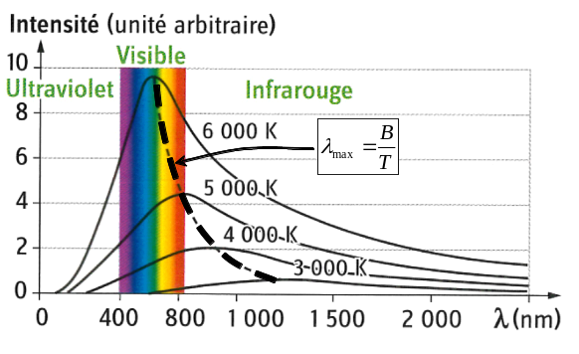
La longueur d’onde du maximum d’intensité émise diminue lorsque la température du corps augmente.

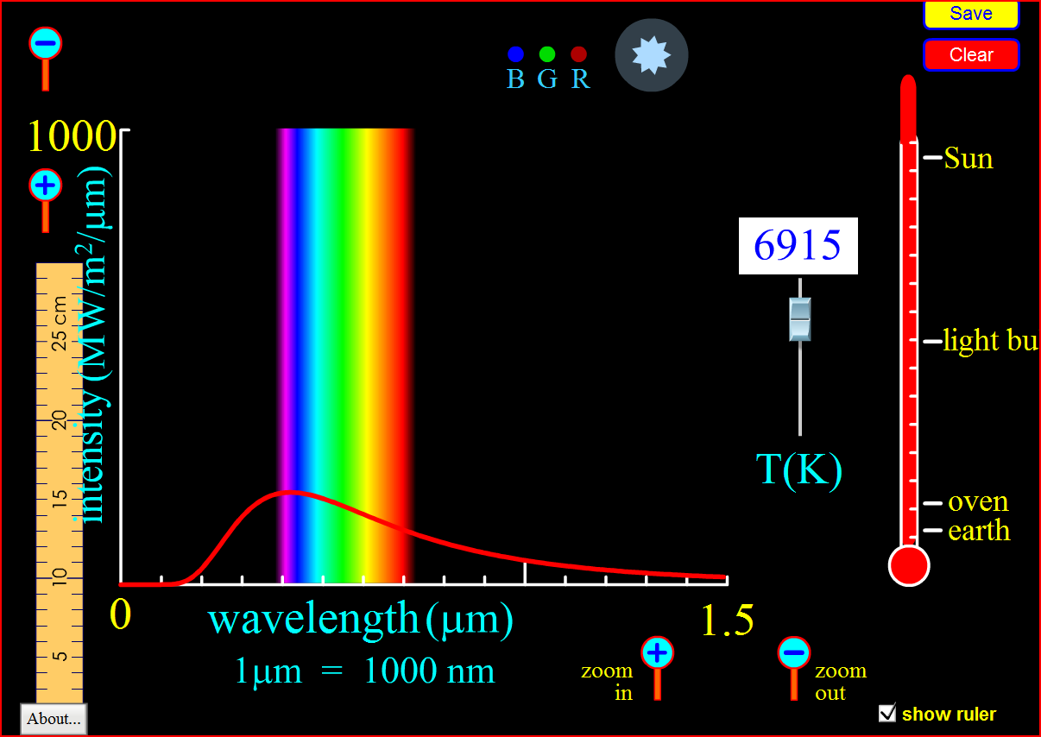

http://phet.colorado.edu/sims/blackbody-spectrum/blackbody-spectrum_en.html

Ex 8-9-10-18-27

Ex 21

Chapitre 6- Transferts Thermiques : Exercices

Chapitre | Titre | Capacité | Compétence
6– Transferts thermiques | Nathan Ex 1 p 88 : QCM | H.3.10.

Enoncé
Lorsqu'un corps chaud est mis au contact avec un corps froid, un transfert thermique s'effectue du corps :
❑ a) le plus chaud vers le plus froid
❑ b) le plus froid vers le plus chaud
❑ c) il n'y a pas de transfert thermique

Solution
a) le plus chaud vers le plus froid

Chapitre | Titre | Capacité | Compétence
6– Transferts thermiques | Nathan Ex 2 p 88 : QCM | H.3.10.

Enoncé
Lorsque deux corps sont mis au contact, l'équilibre thermique est atteint lorsque :
❑ a) la température des deux corps est la même
❑ b) les conductivités thermiques des deux corps sont égales
❑ c) le transfert thermique cesse

Solution
a) et c) la température des deux corps est la même et le transfert thermique cesse

Chapitre | Titre | Capacité | Compétence
6– Transferts thermiques | Nathan Ex 3 p 88 : QCM | H.3.15.

Enoncé
Un transfert thermique de 250 J pendant 5 s à travers une paroi correspond à un flux thermique de :
❑ a) 1 250 W
❑ b) 0,02 W
❑ c)50W

Solution
- Le flux 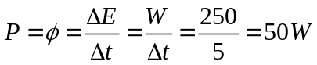

Chapitre | Titre | Capacité | Compétence
6– Transferts thermiques | Nathan Ex 4 p 88 : QCM | H.3.11.

Enoncé
Les modes de transfert thermique sont :
❑ a) conduction et convection
❑ b) convection et rayonnement
❑ c) conduction, convection et rayonnement
Solution
c) conduction, convection et rayonnement

Chapitre | Titre | Capacité | Compétence
6– Transferts thermiques | Nathan Ex 5 p 88 : QCM | H.20.60.

Enoncé
Un matériau, bon conducteur thermique :
❑ a) est un mauvais isolant
❑ b) a une conductivité thermique élevée
❑ c) est utilisé pour économiser l'énergie
Solution
a) est un mauvais isolant
b) a une conductivité thermique élevée

Chapitre | Titre | Capacité | Compétence
6– Transferts thermiques | Nathan Ex 6 p 88 : QCM | H.20.61.

Enoncé
Une paroi en béton de conductivité thermique
λ= 1,7 W.m⁻¹.K⁻¹ et d'épaisseur e = 20 cm a une résistance thermique égale à :
❑ a) 12 m².K.W⁻¹
❑ b) 0,12 m².K.W⁻¹
❑ c) 8,5 m².K.W⁻¹

Solution
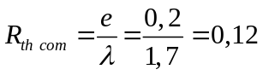 m².K.W⁻¹

Chapitre | Titre | Capacité | Compétence
6– Transferts thermiques | Nathan Ex 7 p 88 : QCM | H.20.61.

Enoncé
Un mur de résistance thermique
R_{th com} = 0,25 m².K.W⁻¹et de surface S = 4 m² sépare deux espaces de températures respectives θ₁= 5 °C et θ₂ = 20 °C. Le flux thermique Φ traversant ce mur vaut :
❑ a) 240 W
❑ b) 240 J
❑ c) 25 W

Solution
Comme la résistance thermique définie par 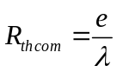 permet de déterminer un flux /m² 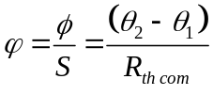
Ou en revenant aux formulations plus générales :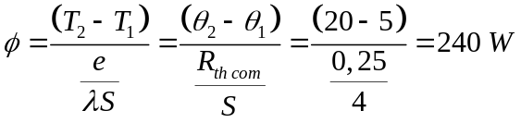

Chapitre | Titre | Capacité | Compétence
6– Transferts thermiques | Nathan Ex 8 p 88 : QCM | H.3.13.

Enoncé
Un corps porté à une température T émet un rayonnement électromagnétique. Dans le modèle du corps noir, lorsque sa température T est divisée par 2, sa puissance rayonnée est :
❑ a) divisée par 16
❑ b) divisée par 2
❑ c) multipliée par 2
Solution
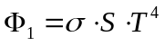
Le puissance ( ou flux) en W est proportionnel à T⁴
Donc si on divise T par 2 , la puissance sera divisée par (1/2)⁴=1/16
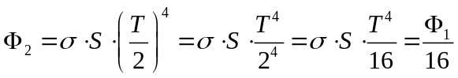

Chapitre | Titre | Capacité | Compétence
6– Transferts thermiques | Nathan Ex 9 p 88 : QCM | H.3.13.

Enoncé
Une paroi de surface S = 2 m² portée à une température T = 320 K émet un rayonnement électromagnétique. Dans le modèle du corps noir, sa puissance vaut :
❑ a) 1,2 x 10⁻² W
❑ b) 1,2 W
❑ c) 1,2kW
Solution
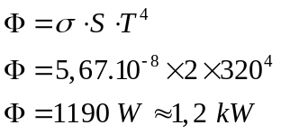

Chapitre | Titre | Capacité | Compétence
6– Transferts thermiques | Nathan Ex 10 p 88 : QCM | H.3.14.

Enoncé
La longueur d'onde λ_{max} du maximum d'émission d'une paroi portée à une température T = 320 K vaut :
❑ a) 105 m
❑ b) 9 µm
❑ c) 0,96 m

Solution
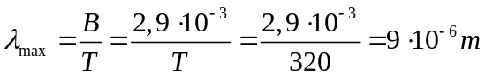 soit 9 µm
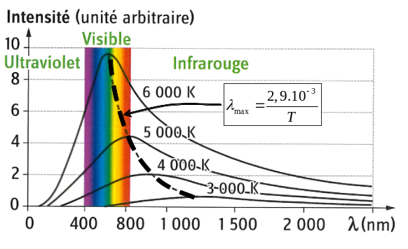

Chapitre | Titre | Capacité | Compétence
6– Transferts thermiques | Nathan Ex 11 p 90 : Radiateur et température | H.3.10.

Enoncé
On coupe un radiateur contenant de l'eau à la température θ = 45 °C, dans une pièce dont la température demeure constante et vaut θ_{i}= 20 °C.
1. Dans quel sens se font les échanges thermiques entre l'eau et la pièce ?
2. Quelle sera la température de l'eau dans le radiateur lorsque l'équilibre thermique sera atteint ?

Solution
            - Les échanges se font du radiateur vers la pièce
            - Le radiateur va se mettre à l’équilibre thermique avec la pièce dont la température est constante à 20°C, le radiateur sera à 20°C

Chapitre | Titre | Capacité | Compétence
6– Transferts thermiques | Nathan Ex 12 p 90 : Carrelage et parquet | H.3.10.  H.20.60.

Enoncé
La température d'un salon est constante et vaut 20 °C. Au sol, on trouve un parquet en bois près du coin télévision et du carrelage partout ailleurs. Une femme marche pieds nus, elle a une sensation désagréable de froid lorsqu'elle marche sur le carrelage plutôt que sur le parquet en bois.
            - L'équilibre thermique entre le carrelage, le parquet en bois et l'air de la pièce est atteint. Quelle est la température du carrelage, du parquet en bois ?
            - La température moyenne du corps humain est de 37 °C. Indiquer dans quel sens se font les transferts thermiques lorsque la femme marche pieds nus sur le carrelage ou sur le parquet.
            - La conductivité thermique d'un parquet en bois est plus faible que celle d'un carrelage. Quel matériau conduit le mieux la chaleur ? Pourquoi la femme n'éprouve-t-elle pas la même sensation de froid lorsqu'elle marche pieds nus sur le carrelage et sur le parquet en bois ?

Solution
- A l’équilibre thermique, tout est à 20°C
- Le transfert thermique se fait de la femme vers le sol
- Le carrelage conduit mieux la chaleur, le carrelage puise davantage dans la chaleur du corps d’où la sensation de froid.

Chapitre | Titre | Capacité | Compétence
6– Transferts thermiques | Nathan Ex 13 p 90 : Conductivité thermique comparée de différents matériaux | H.20.60.

Enoncé  Au laboratoire de physique, on possède un dispositif en forme d'étoile à 4 branches métalliques (une grande branche et 3 branches en aluminium, cuivre et fer) reliées entre elles. À l'extrémité des 3 branches, on colle un petit bouchon en cire, puis à l'aide d'un bec Bunsen, on chauffe l'extrémité de la grande branche. On constate que les bouchons en cire se décollent dans l'ordre chronologique suivant: bouchon sur lame de cuivre - bouchon sur lame d'aluminium - bouchon sur lame de fer.  1. Pourquoi les bouchons se décollent-ils ?  2. Quel métal a la conductivité thermique la plus élevée ?  3. Quel métal a la conductivité thermique la plus faible ? | 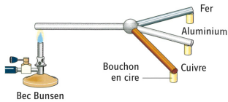
Solution
- Les bouchons se décollent car l’extrémité arrive à la température de fusion de la cire
- Le cuivre à la conductivité thermique la plus élevée
- Le fer à la conductivité thermique la plus faible

Chapitre | Titre | Capacité | Compétence
6– Transferts thermiques | Nathan Ex 14 p 90 : Calcul d'une résistance thermique | H.20.61.

Enoncé
Calculer la résistance thermique R_{th} d'un mur en béton d'épaisseur e = 15 cm. La conductivité thermique du béton est λ= 1,7 W.m⁻¹.K⁻¹.
Solution
La résistance thermique en K.W⁻¹.m² est 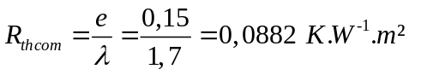

Chapitre | Titre | Capacité | Compétence
6– Transferts thermiques | Nathan Ex 15 p 90 : Un vêtement qui ne manque pas d'air ! | H.20.61.

Enoncé
Ci-après un extrait de texte vantant les qualités d'une polaire :
« Le concept qui rend l'isolation Thinsulate TM si efficace est en réa-lité simple. Tout isolant thermique fonctionne grâce à la capacité des brins à stocker de l'air. Plus il y a d'air stocké, plus le matériau est isolant. Plus de fibres en moins d'espace donnent plus de surface où l'air peut être stocké. Les polaires Thinsulate sont réalisées avec des fibres ayant un diamètre inférieur à 10 microns (10⁻⁶ m), ce qui est environ 10 fois plus fin qu'un cheveu humain, et peut ainsi stocker plus d'air dans un espace plus réduit que n'importe quelle autre matière utilisée dans les produits textiles. »
1. Expliquer la phrase suivante : « Tout isolant thermique fonctionne grâce à la capacité des brins à stocker de l'air. Plus il y a d'air stocké, plus le matériau est isolant.
2. Quelle grandeur physique est modifiée lorsque la quantité d'air emprisonnée augmente ?
3. Pourquoi recherche-t-on à réduire la taille des fibres dans la fabrication de cette polaire ?

Solution

Chapitre | Titre | Capacité | Compétence
6– Transferts thermiques | Nathan Ex 16 p 91 : Le matériau mystère | H .20.61.

Enoncé
Le flux thermique par conduction à travers un mur de surface S = 20 m² et d'épaisseur e = 20 cm vaut Φ= 210 W. La température intérieure vaut θ₁ = 22 °C et la température extérieure θ₂ = 8 °C.
1. Calculer la conductivité thermique λ du matériau avec lequel est fait le mur.
2. Quel est le matériau composant ce mur ?
Données : conductivité thermique (W.m⁻¹K⁻¹) :
- bois de sapin : 0,15
- Placoplatre : 0,46
- béton plein : 1,7

Solution
- donc on extrait λ de cette expression
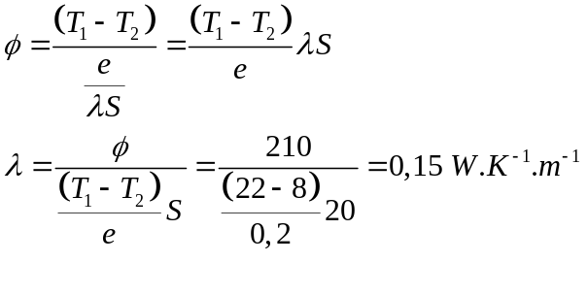

Chapitre | Titre | Capacité | Compétence
6– Transferts thermiques | Nathan Ex 17 p 91 : Isolation d'un chalet savoyard | H.20.61.

Enoncé
Un mur d'un chalet savoyard est composé de l'extérieur vers l'intérieur d'un habillage en bois de sapin d'une épaisseur de 3 cm, d'un mur en béton plein de 18 cm, d'une couche de laine de verre de 10 cm et d'une paroi de placoplâtre (BA13) d'épaisseur 13 mm.
1. Calculer la résistance thermique R_{th} du mur du chalet.
2. Quelle devrait être l'épaisseur d'un mur d'un chalet traditionnel uniquement constitué de bois de sapin possédant la même résistance thermique que le mur du chalet de la question précédente ?
Données: conductivité thermique (W.m⁻¹K⁻¹)
- bois de sapin : 0,15
- laine de verre : 0,041
- Placoplatre : 0,46
- béton plein : 1,7
Indication : la résistance thermique d'un matériau composé de plusieurs matériaux est la somme des résistances thermiques de ces matériaux.

Solution
1.
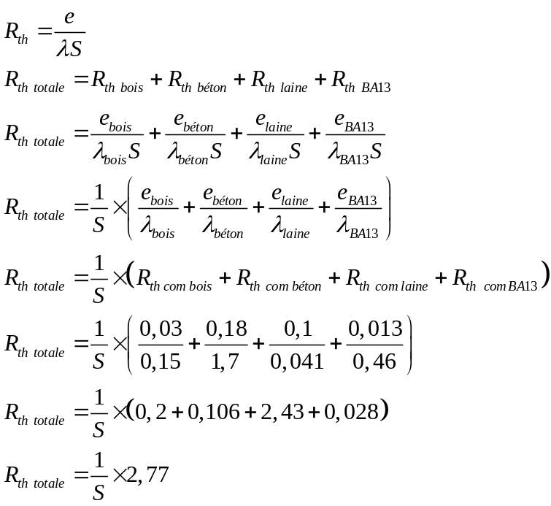
- Si on veut la même résistance thermique avec du bois il faut que
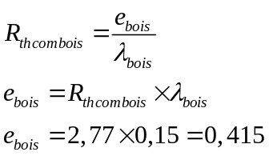
Il faut donc une épaisseur de 41 cm de bois pour être équivalent à l’assemblage précédent

Chapitre | Titre | Capacité | Compétence
6– Transferts thermiques | Nathan Ex 18 p 91 : Des corps rayonnants ! | H.3.13.  H.3.14.

Enoncé
1. Rappeler la relation entre la température T d'un corps T et la longueur d'onde λ_{max} pour laquelle l'intensité rayonnée est maximale.
2. Calculer λ_{max} pour la puissance rayonnée par le corps humain. Ce rayonnement est-il visible ?
3. Même question pour le Soleil dont la température de surface vaut T= 5,4 x 10³ K.

Solution
- 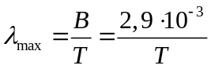
- 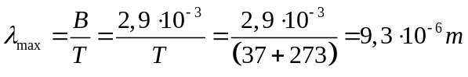 soit 9300 nm domaine infrarouge
- 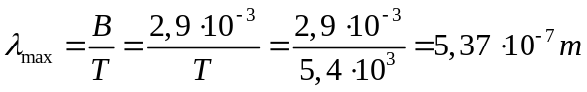 soit 537 nm

Chapitre | Titre | Capacité | Compétence
6– Transferts thermiques | Nathan Ex 19 p 91 : Étude expérimentale de la conduction thermique | H.3.10.  H.3.11.  H.3.15.  H.19.59.

Enoncé  Dans une enceinte calorifugée (pas de pertes d’énergie) , on place au contact deux blocs de métal de mêmes masses portés initialement par bain-marie aux températures θ_{1i}=70 °C et θ_{2i}=30°C.  Chaque bloc dispose d'un petit trou dans lequel on place une sonde thermométrique et on relève la température des deux blocs toutes les 10 s grâce à un système d'enregistrement informatisé.  On obtient les courbes ci-contre. | 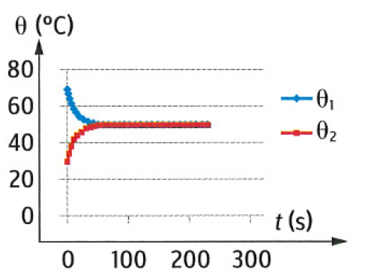
- Les métaux sont-ils de bons ou de mauvais conducteurs de la chaleur ?
- Dans quel sens se font les transferts thermiques entre les deux blocs ? Pour quelle raison a-t-on calorifugé l'enceinte ?
- Quel est le mode de transfert thermique entre les deux blocs ?
- Comment évolue la température θ₁ du bloc de métal 1 ?
- Comment évolue la température θ₂ du bloc de métal 2 ?
- Pourquoi les deux températures tendent-elles vers une même valeur ? Que vaut-elle ?
- On rappelle que le transfert thermique reçu par un corps est :
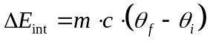 | avec 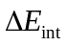(en J),  m la masse du corps (en kg),  c la capacité thermique massique (en J. kg⁻¹.°C⁻¹)  θ_{i} la température initiale (en °C) et θ_{f} la température finale du corps (en °C).
              - Calculer le transfert thermique reçu par le bloc 2 au cours de la transformation.
              - Même question pour le bloc 1. Que signifie le fait que le transfert thermique reçu par le bloc 1 soit négatif ?
Pour les applications numériques, on prendra deux blocs de même masse m =100 g et de capacité thermique massique c = 9,0 x 10² J. kg⁻¹.°C⁻¹.
- Montrer que la température d'équilibre théorique entre les deux blocs est 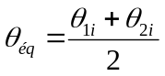.
Comparer à la valeur obtenue expérimentalement.
- Estimer à l'aide de la courbe le temps au bout duquel l'équilibre thermique est atteint.

Solution
- Les métaux sont de bons conducteurs de la chaleur
- Le transfert thermique se fait du chaud vers le froid
On a calorifugé l’enceinte, pour avoir une bonne précision de mesure en limitant au maximum les pertes d’énergie vers l’extérieur (pour être plus précis il faudrait comptabiliser l’augmentation de température de l’air intérieur)
- Le transfert thermique s’effectue par conduction (agitation des atomes transmise de proche en proche mais sans déplacement de la matière)
- Le bloc 1 voit sa température diminuer puis stagne à une valeur
- Le bloc 2 voit sa température augmenter puis stagne à une valeur
- Ils tendent vers une température commune car au bout d’un certain temps il n’y a plus d’échange thermique. On lit que l’on a une température de 50°C
- a.
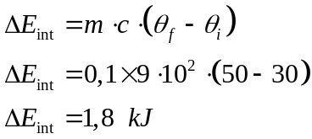
Le bloc 2 gagne une énergie de 1,8 kJ
b . Le bloc 1 lui perd cette énergie de 1,8 kJ
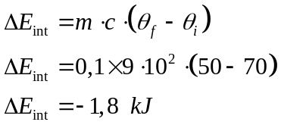
- Pour déterminer la température finale, il suffit de comptabiliser les énergies de chaque bloc de départ, les rassembler et comprendre que la température finale homogène de l’ensemble donnera la même quantité d’énergie :
Initialement les énergies des deux blocs sont :
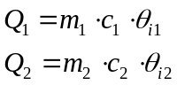
Donc le système détient une énergie globale
Au final les énergies des deux blocs sont :
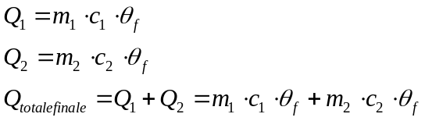
Comme il n’y a pas de pertes
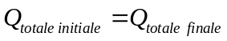
Donc
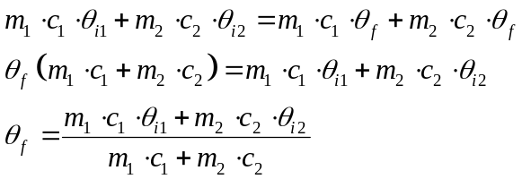
Si les corps sont de même nature et de même masse
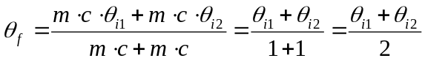
Si on a deux fois plus de métal à 70°C (m₁=0,2 et m₁=0,1)
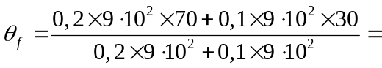
Si on met 0,1 kg d’eau (C=4185 J.kg⁻¹.K⁻¹ ) à 70°C et 0,1kg de métal à 30°C
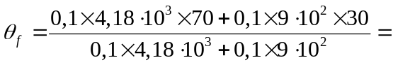

Chapitre | Titre | Capacité | Compétence
6– Transferts thermiques | Nathan Ex 20 p 92 : Simple, double et triple vitrage | H.3.11.  H.19.59.

Enoncé  On souhaite comparer l'isolation thermique d'un simple vitrage (épaisseur de verre de 4 mm), d'un double vitrage (4-16-4), c'est-à-dire deux plaques de verre de 4 mm séparées par un espace d'air de 16 mm, et d'un triple vitrage (4-16-4-16-4).  Données : conductivité thermique (W.m⁻¹.K⁻¹)  - air : 2,5 x 10⁻²  - verre : 1,2  1. Calculer la résistance thermique de chaque vitrage.  Indication : la résistance thermique d'un matériau composé de plusieurs matériaux est la somme des résistances thermiques de ces matériaux.  2. a. Calculer le flux thermique par conduction à travers une baie vitrée (en simple vitrage d'épaisseur 4 mm) de surface S = 8 m², la température intérieure étant θ₁ = 20 °C et la température extérieure θ₂= 0 °C.  b. Même question pour une baie vitrée en double vitrage 4-16-4.  c. Même question pour une baie vitrée en triple vitrage 4-16-4-16-4.  3. Lequel des trois vitrages offre la meilleure isolation thermique ? | 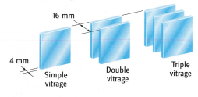
Solution

Chapitre | Titre | Capacité | Compétence
6– Transferts thermiques | Nathan Ex 21 p 92 : Calcul du rendement d'un chauffe-eau solaire | H.3.11.  H.19.59

Enoncé  Les caractéristiques d'un chauffe-eau solaire sont les suivantes :  - températures d'entrée et de sortie d'eau : θ_{e}=12°C et θ_{s}=42°C;  - débit d'eau dans les capteurs : D = 22 L/h ;  - surface des capteurs solaires S = 2,4 m².  1. Quels sont les modes de transfert thermique du rayonnement solaire au panneau et du serpentin à l'eau sanitaire ?  2. Calculer la quantité d'énergie Q reçue pendant une heure par l'eau circulant dans les capteurs.  Donnée : capacité thermique massique de l'eau : c = 4,2 x 10³ J. kg⁻¹°C⁻¹.  3. La puissance thermique P_{th} du chauffe-eau est la quantité d'énergie ΔE reçue par l'eau circulant dans les capteurs durant une seconde. Calculer P_{th} en watts.  4. La puissance solaire par unité de surface disponible vaut 900 W.m⁻². Calculer la puissance solaire P_{sol} absorbée par les capteurs.  5. Le rendement du chauffe-eau solaire est défini par : 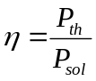, calculer sa valeur. | 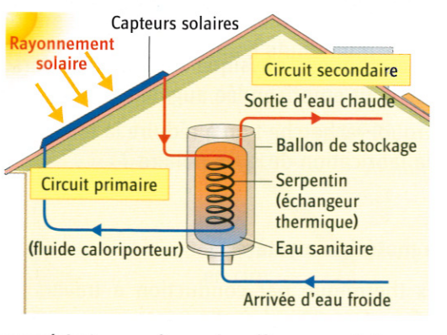
Solution
- Soleil Panneau : rayonnement
Panneau serpentin : conduction dans le panneau , « convection forcée ou déplacement du liquide dans la conduite »
- 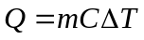
Pendant 1 h : 22 L donc 22 kg
en 1 heure
- 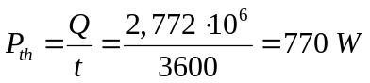
- 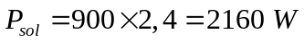
- 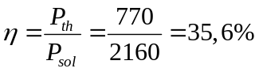

Chapitre | Titre | Capacité | Compétence
6– Transferts thermiques | Nathan Ex 22 p 92 : It's in English | H.3.13.

Enoncé
1. Dédé is a physics teacher, of imposing stature, in a well-known lycée in Burgundy; the surface of his body is estimated at S = 1,7 m². Since the human body absorbs thermal radiation emitted by the ground (ground average temperature T₀ = 285 K), the power lost through radiation can thus be computed using 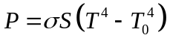. Calculate P.
2. Work out the radiant energy lost daily by Dédé.
3. How much energy (in kcal) is required each day to maintain Dédé's body temperature constant?
Data : 1 kcal = 4,18 kJ; σ = 5,67 x 10⁻⁸ W.m⁻².K⁻⁴. The average temperature of the human body is T = 37°C.

Solution

